Національний технічний університет України

«Київський політехнічний інститут ім. Ігоря Сікорського»

Кафедра цифрових технологій в енергетиці

ЗВІТ   
з виконання лабораторної роботи №5  
з дисципліни «Декларативне програмування графічних інтерфейсів»

«Модель "сутність-зв'язок" та її використання для організації роботи з базою даних»

Варіант 21

Виконав: студент групи ТР-12 Руденко В.І

Перевірив: доцент, к.ф.-м.н.  
Тарнавський Ю.А.

**Завдання 1  Створення моделі даних**

 Файл сценарію:

-- Створення таблиці Departments

CREATE TABLE Departments (

Department_Code INT PRIMARY KEY,

Department_Name NVARCHAR(255) NOT NULL

);

-- Створення таблиці Employees з посиланням на таблицю Departments

CREATE TABLE Employees (

ID INT PRIMARY KEY,

Department_Code INT,

Position NVARCHAR(255) NOT NULL,

Phone NVARCHAR(20) NOT NULL,

FOREIGN KEY (Department_Code) REFERENCES Departments(Department_Code)

);

-- Вставка даних в таблицю Departments

INSERT INTO Departments (Department_Code, Department_Name) VALUES

(1, 'IT Department'),

(2, 'Finance Department'),

(3, 'Human Resources Department');

-- Вставка даних в таблицю Employees

INSERT INTO Employees (ID, Department_Code, Position, Phone) VALUES

(1, 1, 'Software Developer', '123-456-7890'),

(2, 1, 'Database Administrator', '987-654-3210'),

(3, 2, 'Financial Analyst', '111-222-3333'),

(4, 2, 'Accountant', '444-555-6666'),

(5, 3, 'HR Manager', '777-888-9999');

**Завдання 2  Створення EDM моделі**

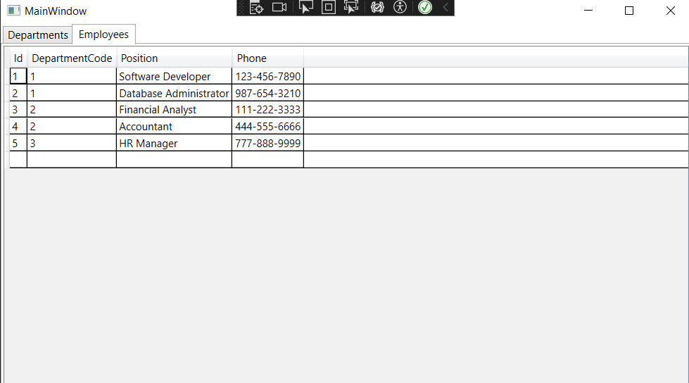

Table 1 Реалізація завантаження з бази данних значень Employee

**Завдання 3  Створення запитів до Entity Framework**

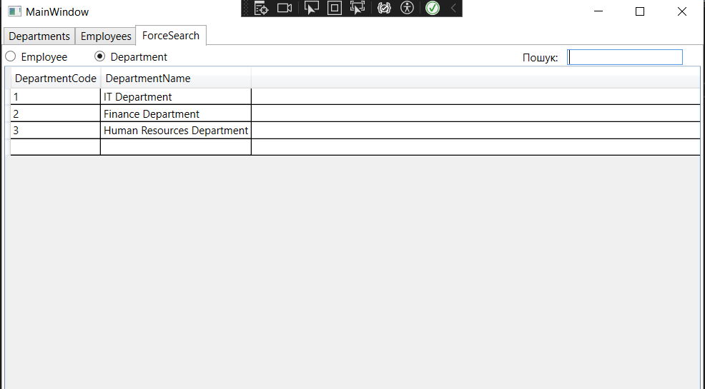

Table 2 Організація пошуку - Стан за замовчуванням

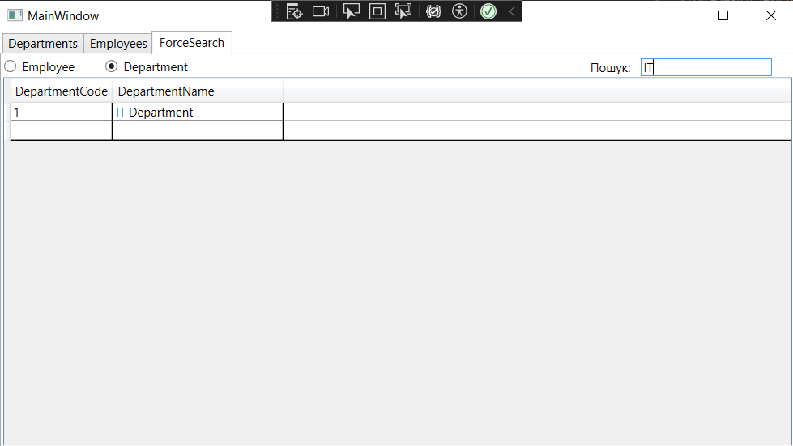

Table 3 Організація пошуку - вивід результатів

**Посилання на GIThub репозиторій -****https://github.com/Nepji/GI_Lab_1/tree/lab5**